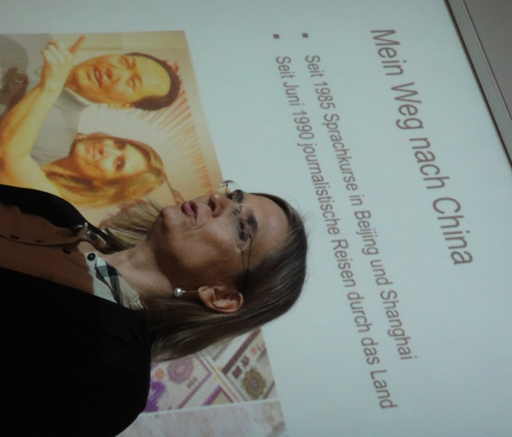
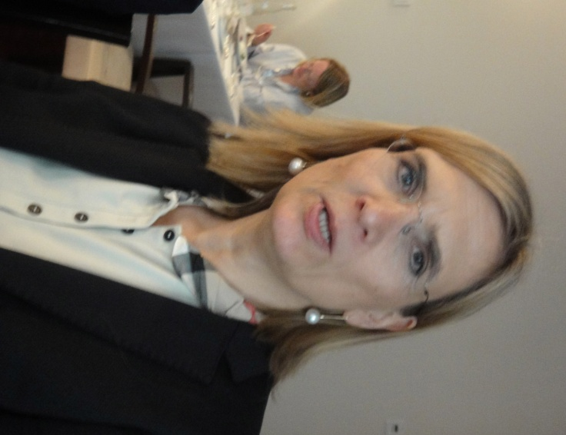
Clubabend

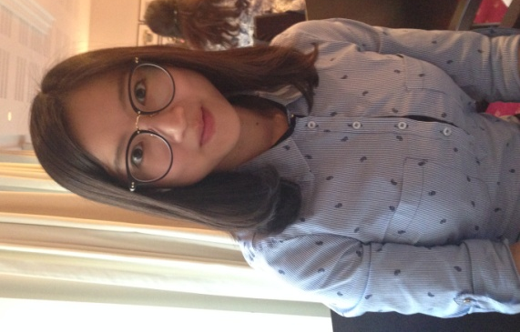

Der Vortrag von Astrid führte uns in eine unbekannte, neue und doch alte Welt
„Meine Freundin Eva Siao“
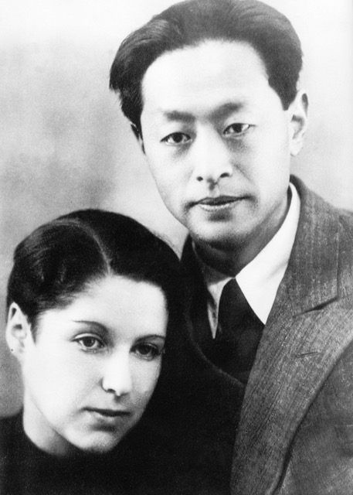
Es ist ein sehr persönlicher Vortrag, in dem ich zunächst von meinem persönlichen Weg nach China, dann von meiner Begegnung und Freundschaft mit einer außergewöhnlichen Frau, der deutsch-jüdischen Fotografin Eva Siao berichte. Im zweiten Teil erzähle ich von Evas Weg nach China - das ist ein Exkurs in die chinesische Geschichte von 1939 bis 2001.
Siehe auch: https://de.wikipedia.org/wiki/Eva_Siao

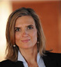
24.5.2017
Astrid Oldekop
Chefredakteurin
China Business Forum

Astrid ist CS in Club Kö, der als 5. Club im September 2012 gegründet wurde.

